­

Práctica 5

2024

Administración de Sistemas y Redes

Eric Vivancos Yagües

Tabla de contenido

No se encontraron entradas de tabla de contenido.

## Primera parte: conectividad

1. Anota la dirección IP de la interfaz de red de la máquina WS2022. ¿Tiene asociadas DNS, puerta de enlace y ruta por defecto? ¿Puedes acceder desde ella a máquinas de la red local de la universidad? ¿Y a las máquinas virtuales Windows 10 y Linux? ¿Por qué?

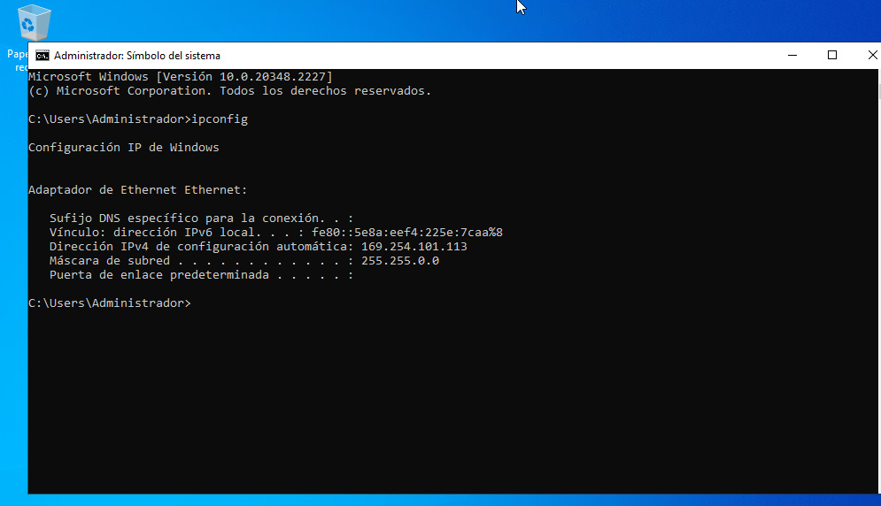

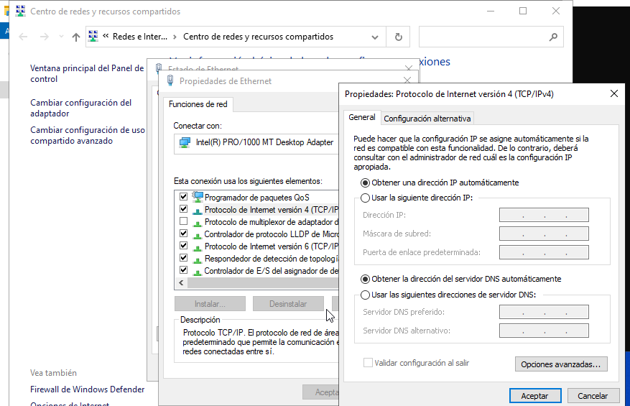

2. En la máquina Linux utiliza las órdenes "nmcli" y "ip addr" para ver el estado de estos adaptadores de red. Anota la dirección IP de cada uno ¿cuál es la conectividad actual? ¿Por qué?

Las direcciones IP son 127.0.0.1/8 y 10.0.2.15/24

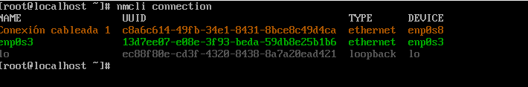

3. Instala las utilidades para resolver nombres (# dnf -y install bind-utils) y comprueba si la máquina Linux puede resolver uno escribiendo # nslookup horru.lsi.uniovi.es ¿cuál es la dirección IP asociada a ese nombre? ¿Qué servidor DNS está utilizando para resolverlo? Editando el archivo /etc/resolv.conf añade otro servidor secundario poniendo la línea "nameserver 156.35.14.2". Si lo haces desde casa, en vez de 156.35.14.2 emplea 1.1.1.1, 8.8.8.8 o 208.67.222.222 (son servidores de nombres públicos respectivos de Cloudflare, Google y OpenDNS).

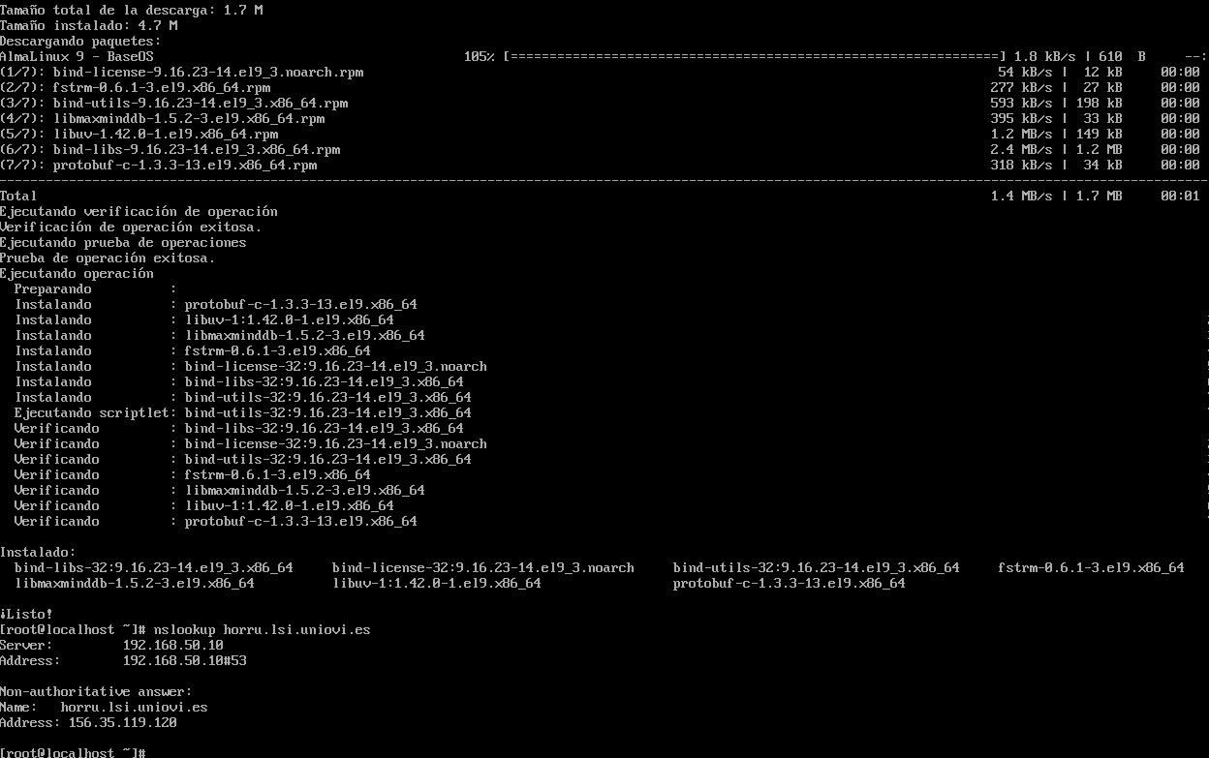

La direccion ip es 156.35.119.120 y se resuelve con el dns 192.168.50.10.

## Segunda parte: servidor DHCP

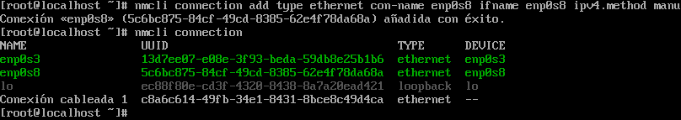

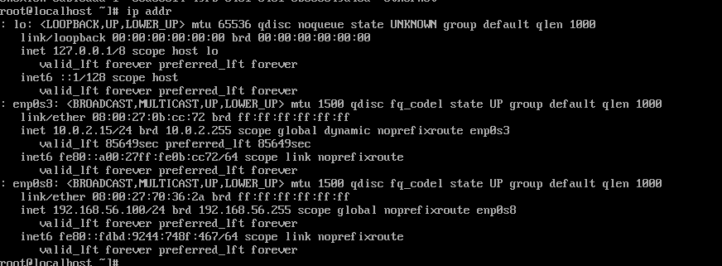

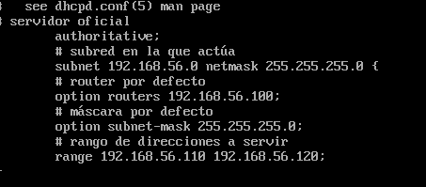



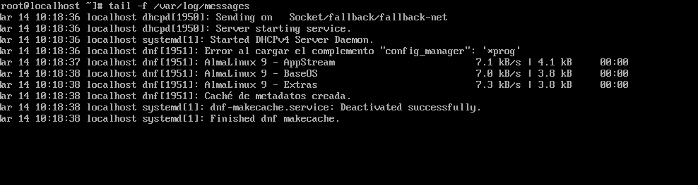

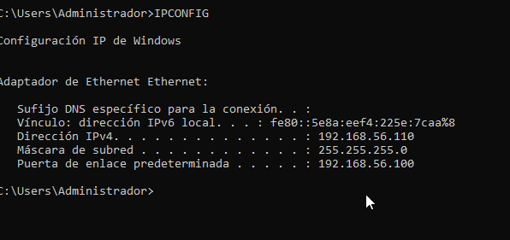

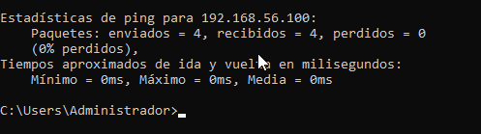

No tiene conectividad con el exterior debido a que no hemos configurado el DNS pero las máquinas tienen conexión entre sí debido a que están en la misma red

4. Comprueba con la orden nslookup la capacidad de resolver nombres de la máquina Windows 10. ¿Puedes resolver el nombre horru.lsi.uniovi.es? ¿Podrías hacer una modificación en algún archivo de forma que la máquina Windows 10 conozca que la dirección de horru.lsi.uniovi.es es 156.35.119.120 sin usar un servidor de nombres?

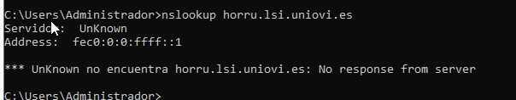

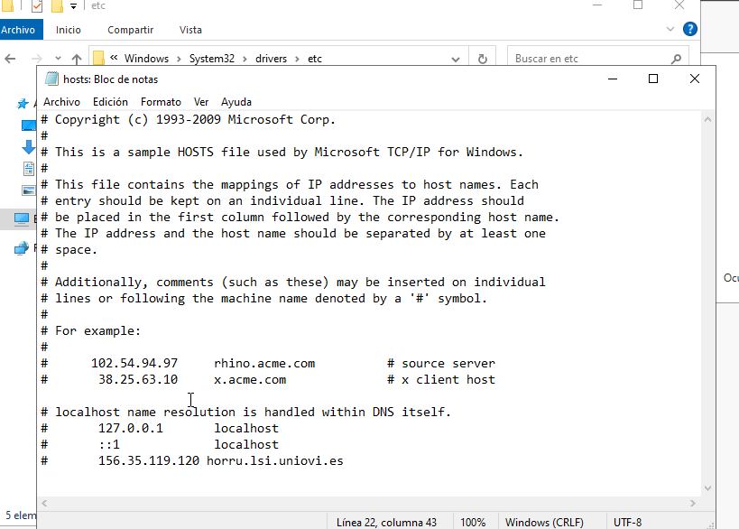

5. Indícale al servidor DHCP que le debe proporcionar a las máquinas cliente la dirección del servidor de nombres 156.35.14.2. Para ello edita el archivo /etc/dhcp/dhcpd.conf y añade la línea "option domain-name-servers 156.35.14.2;" debajo de "option subnet-mask 255.255.255.0;" (usa el 1.1.1.1, el 8.8.8.8 o el 208.67.222.222 si estás desde casa). Reinicia el servicio dhcpd (# systemctl restart dhcpd.service) y repara las conexiones de red en las dos máquinas Windows para que tomen la nueva configuración (utiliza la orden de consola ipconfig /renew).

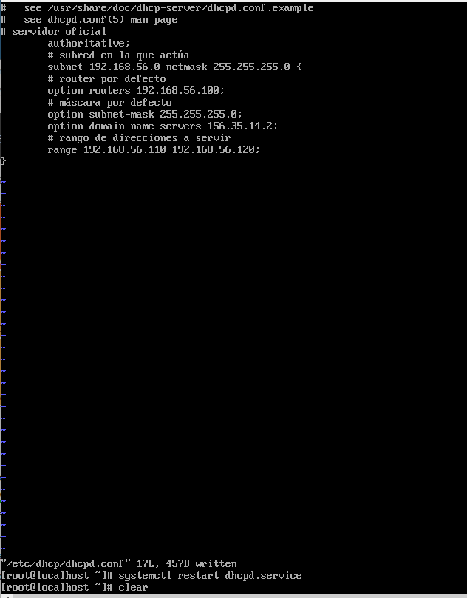

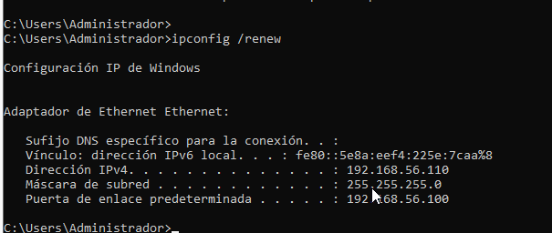

6. Si las máquinas WS2022 y Windows 10 tienen correctamente asignada la dirección de un servidor DNS, ¿por qué siguen sin poder resolver el nombre [www.google.es](http://www.google.es)?

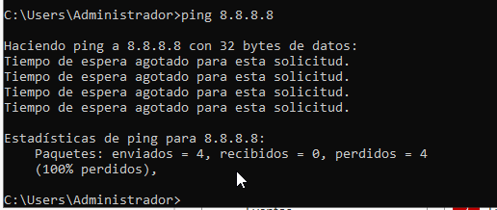

No se puede resolver debido a que el equipo no tiene conexión a internet

## Tercera parte: Uso de Linux como enrutardor

7. Habilita el reenvío de paquetes (enrutamiento) entre interfaces en la máquina Linux. Para ver si ya está habilitado ejecuta sysctl net.ipv4.ip_forward, si la salida es 1 es que ya está habilitado. Si la salida es 0 crea el archivo /etc/sysctl.d/50-router.conf, con la línea "net.ipv4.ip_forward=1". Reinicia los parámetros del kernel (# sysctl --system).

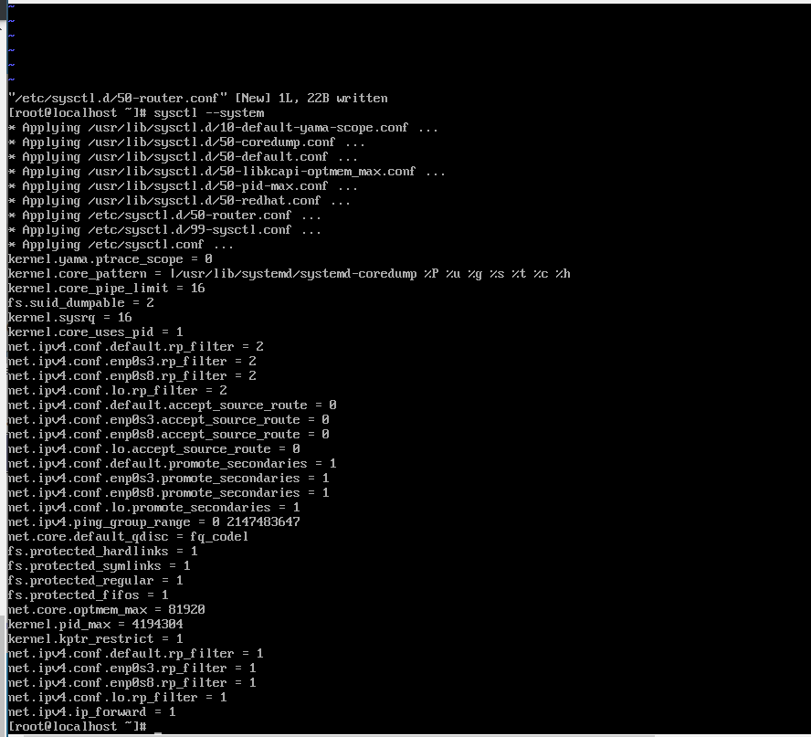

8. Pasa el segundo adaptador a la zona de confianza del cortafuegos puesto que no está conectado al exterior y activa el enmascaramiento IP en la zona pública:

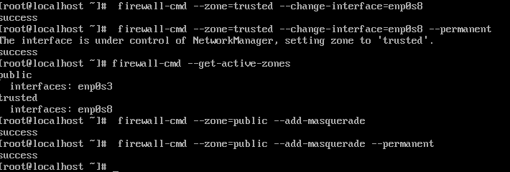

9. Comprueba con la orden ping que tienes acceso al exterior (por ejemplo, haz ping 156.35.119.120) desde las tres máquinas. ¿Las máquinas Windows pueden resolver el nombre www.google.es? Intenta navegar en las máquinas Windows. Si apagamos la máquina con Linux ¿podemos seguir navegando en las otras? ¿Por qué?



Nos debería dejar hacer Ping debido a que tenemos encendido nuestra máquina Linux encendida . Si la apagamos ya no funciona.

10. Dibuja la topología de la red de la práctica. Indica las direcciones IP de los interfaces de todas las máquinas, y cuáles corren los servicios DNS, DHCP, enrutador y NAT.

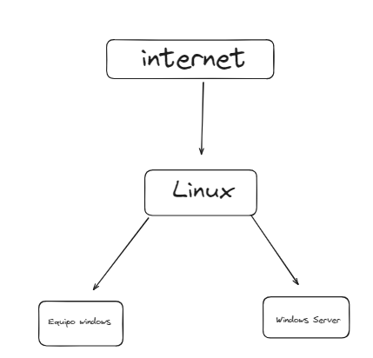

Interfaz enp0s3: 10.0.2.15

Interfaz enp0s8: 192.168.56.100

Todas usan DHCP Y DNS y la máquina Linux corre tanto el servicio de enrutamiento como la NAT